**Séance 2 5ERP**

1. **SE11 : DDIC -> Dictionnaire de données**

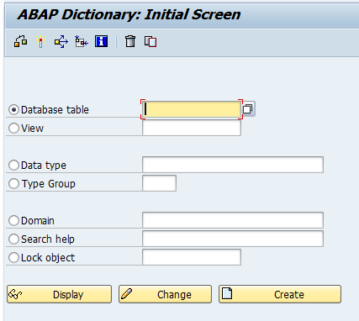

En utilisant cette transaction on peut créer tout type variable, données, types qui seront utilisée dans :

* Tables
* Structures
* Programme (transaction SE38)
* Fonction module (transaction SE37)
* Classe (transaction SE24)
* …
* **Tables de base de données** : Ce sont les tables ou on sauvegarde les données du systéme
* **Vue**: C’est une jointure entre deux tables existant au sein du système SAP
  + Par exemple Vue : **SCUS_BOOK**
  + Jointure entre les tables : **SBOOK** & **SCUSTOM** & **SPFLI**

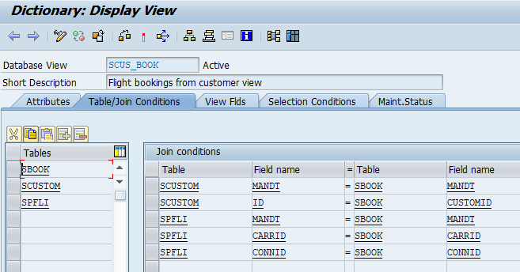

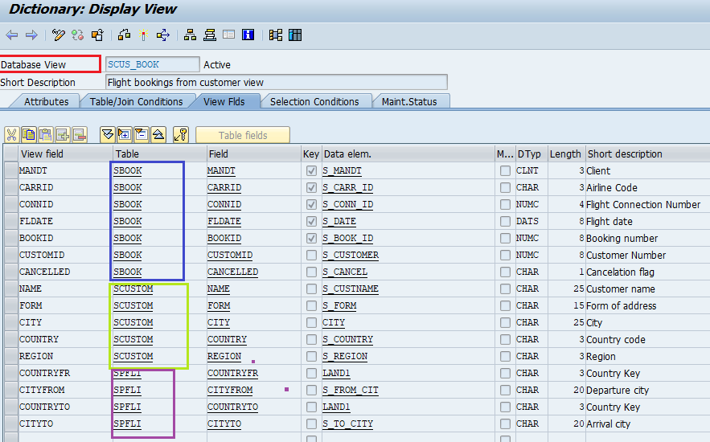

* Relation table de base de données & type de donnée & domaine (système de couches)

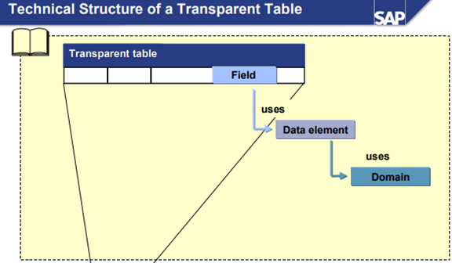

* + Pour créer un champ dans une table SAP :
    - On crée le domaine par exemple : (Z_5ERP_BI1 de type CHAR3 (3 caractères))

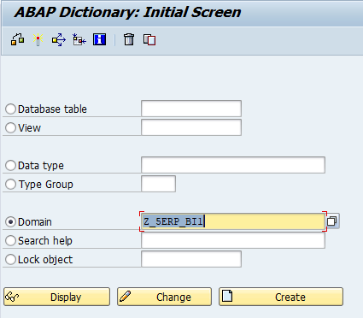

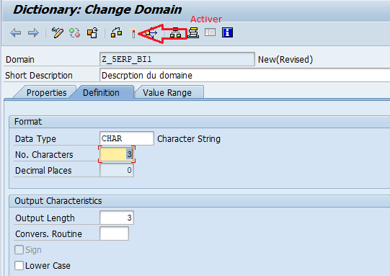

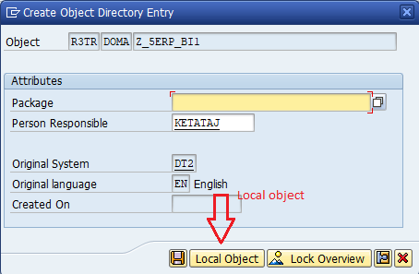

* + - Ensuite On créer le type de donnée

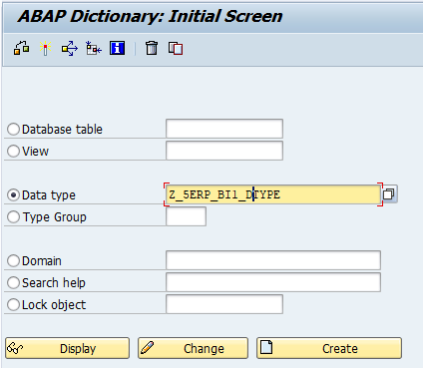

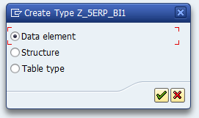

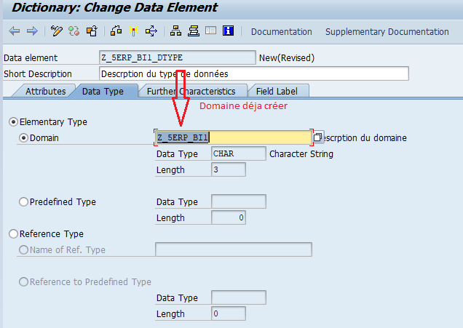

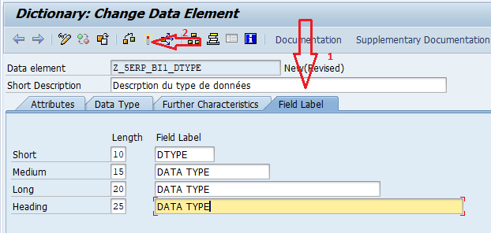

* + - On crée la table, aussi le champ et on l’affecte le type de données déjà créer (**cette étape on va le voir dans les prochaines séances**)
* **Groupe de types (Type Group) :** Un groupe de types permet de définir les types non prédéfinis et de les regrouper. Le groupe de types est défini dans le dictionnaire ABAP et est disponible de manière centralisée pour une utilisation dans divers programmes.
  + Exemple **SLIS**
  + On va parler du type groupe dans les prochaines séances
* **Search Help** : Ce sont des objets à utiliser pour faciliter les recherches dans les champs des interfaces SAP -> à voir dans la séance prochaine
* **Lock Object**: Les objets de verrouillage sont utilisés dans SAP pour éviter l'incohérence au moment de l'insertion/modification des données dans la base de données. -> à voir dans la séance prochaine

1. **Local Package/ Non Local package / Transports**

* Package locale(**$TMP**) : C’est l’emplacement dans le système SAP :
  + Lié à l’utilisateur **ESPRIT-00n** (par exemple)
  + Contient tous les objets crée par l’utilisateur
  + Les objets dedans ne pouvant pas être transporter vers les systèmes de qualité/production
* Pour consulter cos objets dans le local
  + Transaction **SE80**

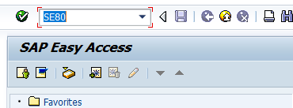

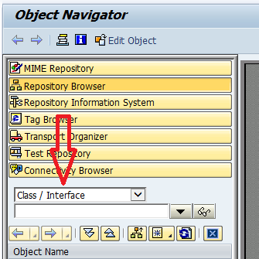

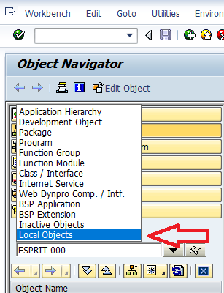

* Package non locale : C’est l’emplacement dans le système SAP qui réunit tous les objets qui appartiennent à la même logique métier/ flux fonctionnelle.
  + Exemple : **Package Sport**
  + **Contient tous les équipements sportifs**
  + **Contient tous les activités sportives de l’entreprise**
  + **Contient les profs du sport**
  + **…**
* Dans SAP on trouve les classe, tables, programmes, …
* Transport Lorsqu’on créer un nouvel objet
  + Le systéme demande le nom du package
  + Si le package n’existe pas : on la crée
    - Transaction **SE80**
* **BI1**

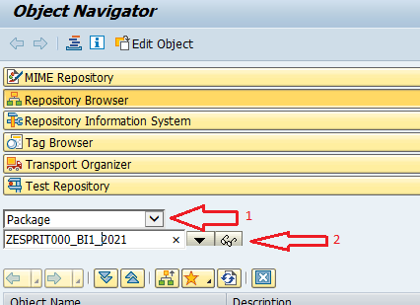

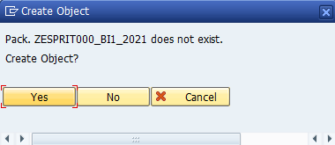

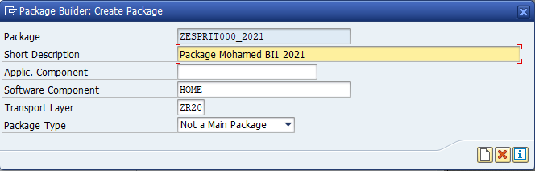

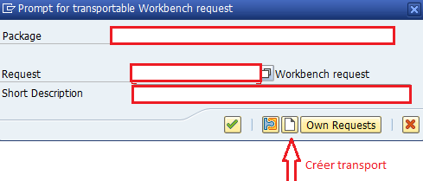

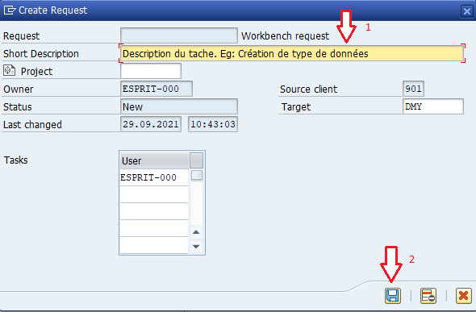

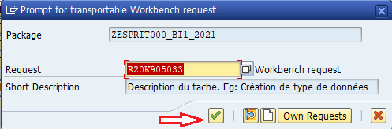

**Transaction SE01**

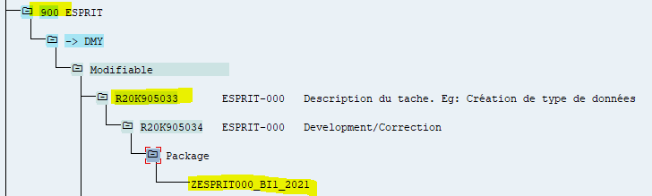

* **BI2**

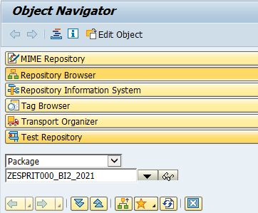

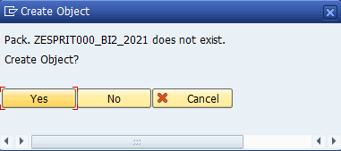

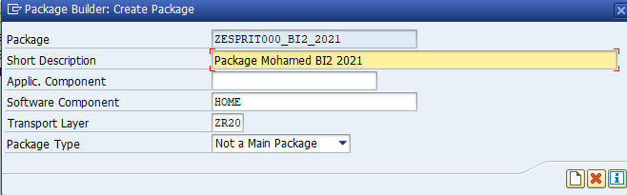





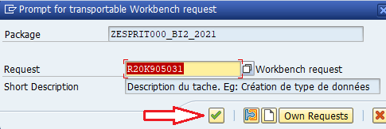

**Transaction SE01**

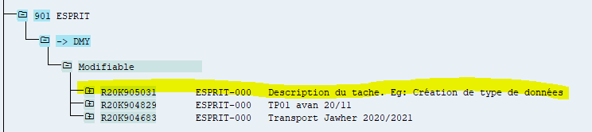

* + Si package existe

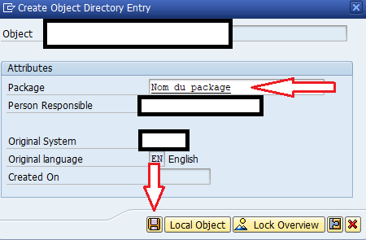

Un popup de transport s’affiche :

* Si le transport n’existe pas -> crée un nouveau transport (1)
* Si le transport existe -> cherche le transport (2)

